|  |  |  |  |  |  |  |  |
| --- | --- | --- | --- | --- | --- | --- | --- |
| Natureza da Avaliação | Valores | | Disciplina: Programação Web | Curso | Identificação da Turma | | |
| Valor | Nota | Turno | Período | Turma |
| Aula Passo a Passo | - | - | Professor(a): Priscila Nunes | SI | Noturno | 6º | Única |

1. Crie em seu P: uma pasta com o nome de AulaPHP01;
2. Em seguida crie dois arquivos:
3. Formulário.html
4. Aula01.php
5. Código dos arquivos:
   1. HTML

|  |
| --- |
|  |
|  |

* 1. PHP

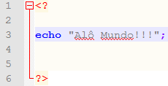

1. Dê dois cliques no arquivo HTML , digite alguns dados aleatórios e em seguida pressione o botão de enviar. E observe a url do seu navegador:
   1. 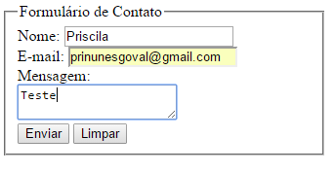
   2. 

Para enviar uma informação utilizamos a propriedade ***action*** da tag form. Sem a mesma as informações seriam perdidas, pois o navegador não sabe o que fazer com elas. A propriedade ***action*** nos diz exatamente para aonde enviar as informações a serem processadas.

Existem dois métodos de passagem de parâmetros:

* GET;
* POST;

O GET é o método padrão de envio de dados. Se não for especificado o método na tag ***action***, **GET** é assumido pelo PHP. Os dados são enviados juntamente com o nome da página (URL) para o envio de dados.



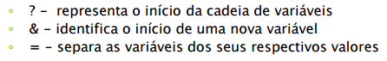

**GET**

**Desvantagens**

* Limite de caracteres é de 2.000;
* Os dados enviados são visíveis na barra de endereço do navegador;
* O método POST resolve isto

**Vantagem**

* Pode ser utilizado para passagem de parâmetros por link;
* Uma loja virtual com um link para cada produto em que o identificador é passado como parâmetro. Se a mesma possuir subcategoria podemos passá-la também como parâmetro, como uma subcategoria.

1. Edite novamente o arquivo HTML, altere o método **GET** para o **POST** conforme imagem abaixo, redigite as informações e verifique a URL de seu navegador.

|  |
| --- |
|  |

**POST**

O método POST envia os dados por meio do corpo da mensagem encaminhada ao servidor.

**Desvantagens**

* Limite de caracteres é de 2.000;
* Os dados enviados são visíveis na barra de endereço do navegador;
* O método POST resolve isto

**Vantagem**

* Não é visível a cadeia de variáveis;
* Não tem limite no tamanho dos dados, sendo mais usado para formulários com grande quantidade de informações;
* Não é possível a passagem de parâmetros;

1. Até o momento não nos preocupamos com o conteúdo da página PHP que está sendo chamada e sim com os métodos e o que é repassado pela URL. Então vamos ao PHP. A página chamada não é renderizada da forma correta, pois o código PHP precisa ser interpretado em um servidor WEB. Então para o bom funcionamento do mesmo será necessário copiar a pasta inteira ou os arquivos para o diretório abaixo:

* Para quem instalou o WAMP -> C:/WAMP/WWW
* Para se certificar de que o servidor está funcionando corretamente, digite na url , estando tudo OK, a página abaixo aparecerá:

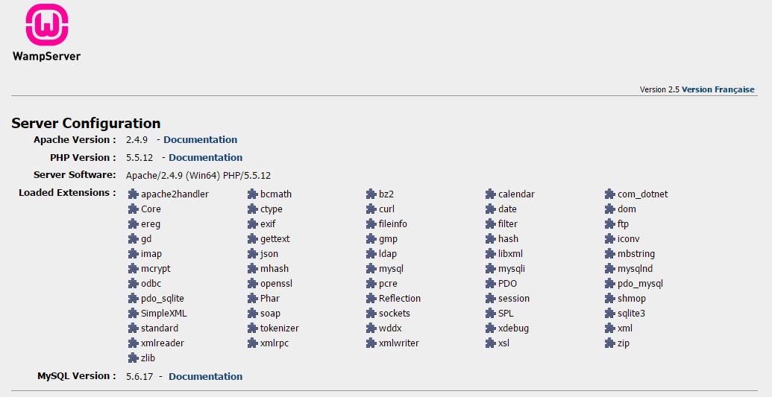

|  |  |
| --- | --- |
| **DIGITE** | **PARA ACESSAR:** |
|  | * C:/WAMP/WWW |
| *Então se você copiar a pasta,* ***AulaPHP01****, com seus arquivos para o diretório: C:/WAMP/WWW, o acesso a mesma deverá ser:* | |
|  | C:/WAMP/WWW/aulaPHP01/Nome_Do_Arquivo  Logo digite em sua url  <http://localhost/aulaPHP01/formulario_Aula01.html>  Pessione ENTER  Agora sim, ao digitar os valores no seu formulário e pressionar enviar a página PHP será processada. |

Após a execução, mesmo preenchendo o formulário e pressionando enviar, nada aparece na página aula01.php. Não aparece porque é necessário fazer a captura dos valores e a impressão na tela dos mesmos. Então vamos modificar o arquivo php e deixá-lo conforme imagem abaixo:

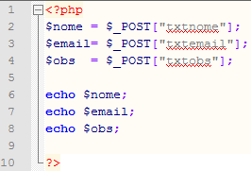

Perceba que o resultado não será muito apresentável. Logo, façamos nova alteração:

